管理科学与工程实验中心业务流程

一、管理工程学院实验中心管理流程图
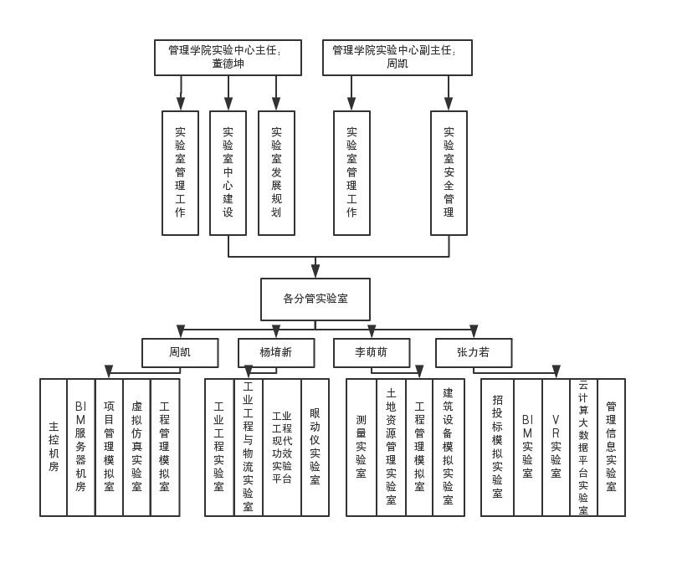
二、上机实验课安排流程
实验室工作人员制作上机、实验课网页及说明
上报教务处
排课完成后，实验室工作人员汇总，整理，请各位老师再次核对
有上机、实验课的老师根据通知要求，登入网页，根据说明进行排课
新学期开学第一天，实验室工作人员发布上机、实验课排课通知

- 实验室仪器设备维修流程

实验室负责人组织验收，验收后相关材料存档

维修实施：
1、确定维修厂商2、签订维修合同

国有资产管理处和院主管部门进行审核
设备管理人填报《仪器设备维修申请表》提交维修申请

维修款支付，相关发票经分管院长签字后到财务进行支付

四、实验室仪器设备报废操作流程

国有资产管理处组织报废技术鉴定小组，提出技术鉴定报告和意见
仪器设备负责人填报《青岛理工大学仪器设备报废申报表》，报国有资产管理处和院主管部门审核
一般仪器设备的报废

仪器设备负责人填报《青岛理工大学仪器设备报废申报表》，报国有资产管理处、院主管部门和主管校长审核
贵重仪器的报废

报主管部门审批或备案
国有资产管理处和财务处分别进行销帐
报废仪器设备经批准同意后，由国有资产管理处收回报废资产

五、仪器设备的借用流程
仪器设备归还
借用期一般不超过三个月，若有损坏，应负责修复或赔偿。
仪器负责人办理仪器出借手续
仪器负责人，报实验中心主任及院主管领导批准
仪器借用人填写《管理科学与工程实验中心借用单》

